ОТДЫХАЮЩИМ НА ПЛЯЖЕ
Вы собираетесь сегодня на пляж? Взгляните на градусник. Если воздух прогрелся до 20°С, ваш отдых обещает быть вполне приятным.
Советуем вам отправиться на оборудованный пляж. Придя на берег, не торопитесь купаться, посидите в тени. Резкое охлаждение при входе в воду может вызвать спазм сердца. Особенно, если температура воды ниже 18°С. Не следует купаться до озноба, через 10-15 минут выходите на берег.
Любителей прыжков в воду убедительно просим не рисковать головой и не прыгать с причалов, деревьев, лодок.
Многих из нас манят дальние заплывы. Но все-таки постарайтесь ограничиться пространством, огороженном буйками.
Если с вами на пляже дети, не позволяйте им купаться без взрослых, даже если они умеют плавать. Дети нередко шалят в воде. Это приводит к несчастным случаям.
Маленьким детям трудно переносить долгое пребывание на солнце, переохлаждения. При первых признаках усталости ребенка, уведите его домой.
Уходя с пляжа, посмотрите, не остался ли после вас какой-либо мусор.

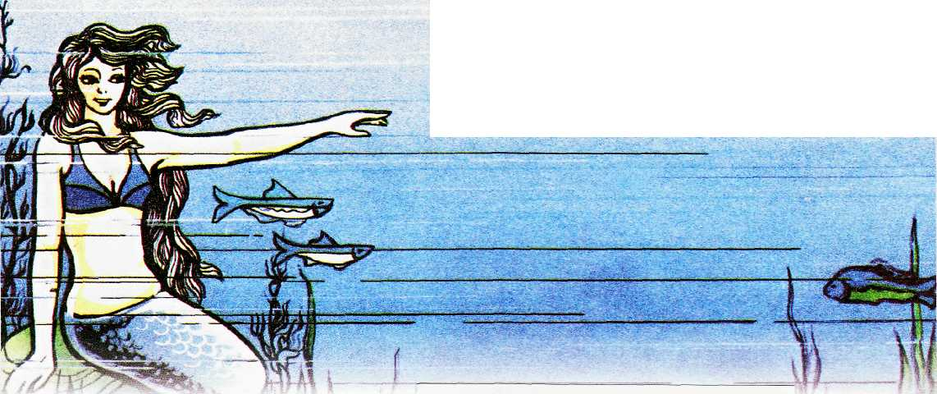
БУДЬТЕ ОСТОРОЖНЫ НА ВОДЕ. НЕ СТОИТ НАБИВАТЬСЯ В ГОСТИ
К РУСАЛКАМ.


Кировское региональное отделение общероссийской общественной организации
"Всероссийское общество
спасания на водах" (ВОСВОД)
Киров, ул. Пугачёва, 3
Аудитория 40
Телефон : 56-75-31

